ПРАКТИЧНА РОБОТА 3.
Тема: Створення графічного знаку емблема.
Мета: Навчитись застосовувати набуті знання, ствоюючи
Обладнання: Комп’ютер з доступом до мережі Інтернет, принтер, папір білий формату А4 (210 х 297), олівці (механічні олівці) (Н, НВ, В, 2В), резинка, лінійка (рейсшина), лінери (0.05, 0.1, 0.4, 0.8).

Теоретичні відомості

Ембле́ма (від грец. έμβλημα — вставка, опукла прикраса) — умовне означення певного поняття, ідеї за допомогою зображення. Емблема нерідко розглядається як різновид алегорії, але відрізняється від неї тим, що можлива лише у пластичних мистецтвах. Від символу емблема відрізняється тим, що її означуваний зміст визначений і не підлягає тлумаченню. Як знаки вирізнення емблеми виникли фактично на початку людської цивілізації й слугували для фіксації культових, правових та майнових відмінностей, а також як атрибути влади. З часом деякі з них набули загальнодержавного значення. У період Київської Русі вони вже несли певне соціальне навантаження. Так, великокнязівські емблеми були на печатках, що скріплювали міжнародні договори.
Досить популярними вони стали у середні віки. Ідеї людини, її уява про Всесвіт знаходилися під могутнім впливом віри в Бога, тому емблематика того часу мала яскраве релігійне забарвлення. Письменники, поети, митці використовували символи та емблеми як засіб виховання, відбиття життя згідно зі своїм релігійно-догматичним уявленням. Згодом головним джерелом емблематичних символів і зображень стала Біблія. Від 16 ст. почали виходити спеціальні збірники емблем, які метафорично пояснювали різноманітні богословські, політичні та етико-побутові поняття, серед них – «Emblemata» («Емблеми», Авґсбурґ, 1531) Дж.-А. Альціаті «Symbola et Emblemata» («Символи і емблеми», Амстердам, 1705) (рисунок – 1).
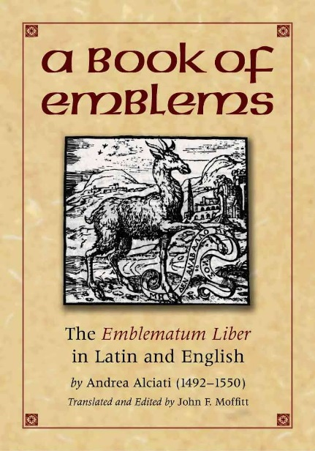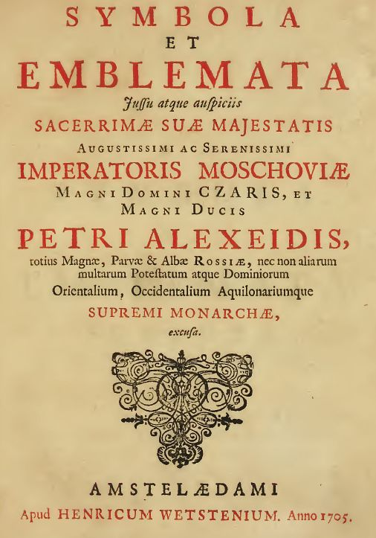
Рис. – 1 Збірник «Емблеми», 1531 р., «Символи і емблеми»,1705 р.
Такі збірники значно вплинули на літературу, образотворче і декоративно-прикладне мистецтво тієї епохи. Щоб відрізнити емблемне зображення об'єкта від звичайного, вдавалися до стилізації – певних умовностей зображення, які відповідають прийнятим нормам і правилам. Алегорична емблематика стала обов'язковим елементом оформлення книг, оздоблення ужиткових речей, архітектурного декору. На українських землях у 17–18 ст. були поширені так звані емблематичні вірші (цикли Ф. Прокоповича та ін.), виходили друковані збірки, наприклад, панегірик Л. Крщоновича на пошану Л. Барановича, «Іфіка ієрополітика» (К., 1712). Теоретичне обґрунтування емблематики здійснив Г. Сковорода, хоча його власні емблематичні малюнки не видано. Від 2-ї половини 18 ст. емблема поступово втратила самостійне значення в літературі й живописі (залишилася частиною декоративного оформлення), однак у геральдиці та мистецтві складання гербів емблем та емблематичні сюжети зберегли першочергове значення.
Терміни «емблема» та «символ» часто вживають паралельно, однак на відміну від символу (знак, прикмета, ознака), поняття якого значно ширше, есблема – видимий образ, втілений у малюнку, графіці або пластичній формі, який має конкретний зміст і не потребує спеціального тлумачення. Відмінність між емблемами та символами полягає також і в тому, що символи являють собою найпростіші накреслення (крапки, лінії), а емблема завжди має еталонне зображення, сенс якого сприймається однозначно в масштабах країни, регіону чи всього світу або в межах того чи ін. суспільного простору.
У вузькому розумінні, емблема — символічне зображення, звичайно з коротким девізом і докладнішим дидактичним текстом, зразок характерного для культури маньєризму і бароко жанру літературно-художньої емблематики. Це ідея і символ, яка найчастіше потрібна на для продажу, а для певного об’єднання однодумців. До речі, саме тому емблеми можуть бути складними, нагромадженими або різнокольоровими – до них не пред’являються ті ж стандарти, що до логотипів. Та й технічно можна менше підлаштовуватися під специфіку друку і продукції. Отже, емблема – це втілення суті і ідеї. Різні емблеми можна використовувати, наприклад, для визначення різних об’єднань і структур. Тут можна дати волю фантазії.
Контрольні запитання
- Що таке емблема?
- За якими критеріями проєктують емблему?
- Які історичні особливості становлення емблеми?

Завдання практичної роботи
Здійснити аналіз аналогів і прототипів емблеми заданого змісту.
Послідовність виконання завдання:
- Обрати тематику створення емблеми.
- Виконати аналіз аналогів і прототипу.
- Здійснити ескізні варіанти власної емблеми.
- Визначитися з остаточним варіантом проектованої емблеми.
- Здійснити чорно-біле та кольорове виконання спроєктованої емблеми.
- Оформити практичну роботу.
Зразок

